ASVenezia, Consiglio dei X, Deliberazioni miste, reg. ( 2.6.1480-28.12.1482), pag. 326

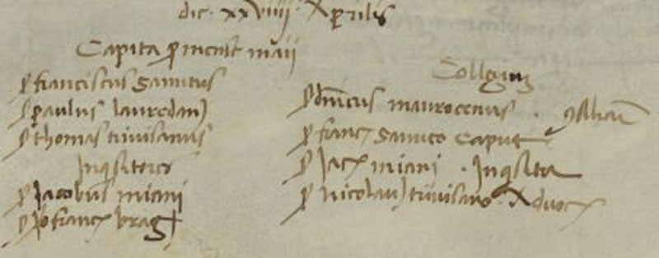

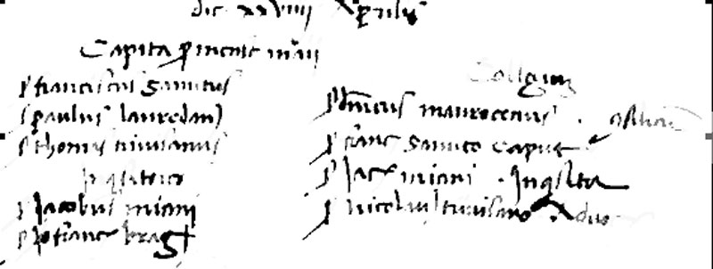

MCCCCLXXXII die XXVIII Aprilis
Capita pro mense maij
Ser Franciscus Sanitus
Ser Paulus Lauredanus
Ser Thomas Trivisanus
Inquisitores
Ser Jacobus Miani
Ser Johannes Franciscus Bragadinus
Collegium
Ser Dominicus Maurocenus, consiliarii
Ser Franiscus Sanutus Caput
Ser Jacobus Miani, inquisitor
Ser Nicolaus Trivisano Advocatus

